Yii简介：
Yii 是一个基于组件、用于开发大型 Web 应用的高性能 PHP 框架。它将 Web 编程中的可重用性发挥到极致，能够显著加速开发进程。Yii（读作“易”）代表简单(easy)、高效(efficient)、可扩展(extensible)。
美国华人“qiang”于2008年1月开始开发YII框架（他原来是Prado框架的核心开发成员之一，维护该框架超过3年）
下载
http://www.yiichina.com
http://www.yiiframework.com/download/
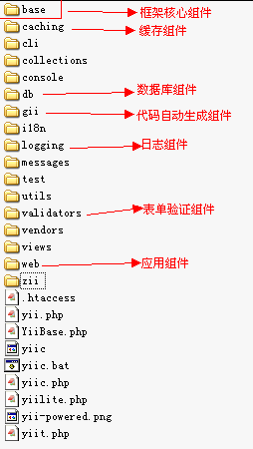
创建应用（使用脚手架）
E:\web\app\framework>yiic webapp ../shop
F:/phpdev/php5.4/php.exe 空格 f:/www/framework/yiic.php 空格 webapp f:/www/usersys
/usr/local/php/bin/php 空格 /www/framework/yiic.php 空格 webapp /www/usersys
项目目录介绍：
脚手架自动生成的目录
hello
assets---------------------公开的资源文件
css------------------------样式表
images---------------------图片
protected------------------受保护的应用文件(不允许直接访问)
commands-----------------自定义的yiic命令
shell------------------自定义的yiic shell命令
components---------------可重用的用户组件
MainMenu.php-----------MainMenu挂件类
Identity.php-----------用户认证的Identity类
views
mainMenu.php---------MainMenu挂件的视图文件
configs------------------配置文件
console.php-----------控制台应用配置
main.php--------------web应用配置
controllers--------------控制器
SiteController.php----默认控制器(自动生成)
data---------------------存入创建数据库的脚本文件.sql
extensions---------------第三方扩展
messages-----------------翻译过的消息
migrations
models-------------------模型
LoginForm.php---------login动作的表单模型
ContactForm.php-------contact动作的表单模型
runtime------------------临时文件目录
tests
views--------------------视图
layouts---------------布局视图文件
main.php-----------所有视图的默认布局
site------------------Site控制器的视图文件
contact.php--------contact动作的视图
index.php----------index动作的视图
login.php----------login动作的视图
.htaccess
yiic---------------------yiic命令行脚本
yiic.bat-----------------windows下的yiic命令行脚本
yiic.php
themes---------------------主题目录
index.php------------------入口文件
index-test.php-------------做测试用的入口文件(没用，和index.php功能一样)
Yii页面访问url地址规则：
路径中不区分大小写
http://localhost/项目/index.php?r=控制器/方法/名/值/名/值
Yii默认控制器：Site、默认方法：index
修改地址规则：
/*
'urlManager'=>array(
'urlFormat'=>'path',//是否启用pathinfo模式的url地址
'rules'=>array(//设置伪静态后缀
'<controller:\w+>/<id:\d+>'=>'<controller>/view',
'<controller:\w+>/<action:\w+>/<id:\d+>'=>array('<controller>/<action>','urlSuffix'=>'.html'),
'<controller:\w+>/<action:\w+>'=>array('<controller>/<action>','urlSuffix'=>'.html'),
),
),
设置默认的控制器及方法
1、找到protected/config/main.php
2、添加如下代码
"defaultController"=>"控制器名/方法名",//控制器名不区分大小写，例如："defaultController"=>"index/index"
也可以只指定控制器名而不指定方法名
"defaultController"=>"控制器名"
动作控制器编写规则：
1、类文件命名 类名Controller.php
2、类名 类名和类文件名相同
3、必须继承类Controller
4、方法名称实行小驼峰，并且action开头
动作控制器接收传值：
1、可以通过get post预定义变量
2、也可以通过参数接收，参数名称和传值的变量名称相同。
类Controller提供的方法：(对模板进行操作)
render(模板名称,传值) //模板规则views/控制器名称/模板名称.php
renderPartial(模板名称,传值) //没有扩展名
redirect('admin.php?r=user/login');//页面跳转
$this->id
$this->action->id
传值：
Array(“名称”=值);
View层编写规则：
View层编写没有要求，很简单，直接使用php标签即可。
页面布局实现：
public $layout='//layouts/column1';(可写在动作控制器中，也可以修改基类controller.php)
制作布局文件layouts/文件名字，使用$content代表普遍模板内容。
<html>
<head>
<title>网站首页</title>
<meta http-equiv="content-type" content="text/html;charset=utf-8">
<link href="<?php echo __CSS__ ?>/bbs.css" type="text/css" rel="stylesheet">
</head>
<body>
网站头
<br><br>
<?php echo $content ?><!--网站内容部分，固定写法-->
<br><br>
网站脚
<br><br>
</body>
</html>
2.设置布局文件，在父类控制器里边public $layout = "//layouts/shop";
3.调用布局文件，在控制器方法里边使用方法render()就会调用布局文件。
在模板上如何调取js css 图片文件
Css样式：/assets/default/css/
图片：/assets/default/img
Js: /assets/js/
静态资源目录统一放入系统常量里边，方便调用。
/protected/config/constants.php（写在入口文件中）
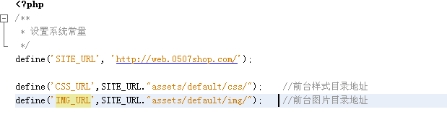
提示信息：
setFlash() 设置提示信息
getFlash() 提取提示信息
hasFlash() 判断提示信息有无
例如：setFlash(‘success’,’添加商品成功’)
hasFlash(‘success’) ; 会判断当前session里边有没有名字是success这个变量
getFlash(‘success’) 会去session里边提取名字为success这个变量，
以上flash信息是用户组件user来设置
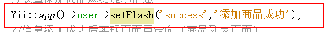
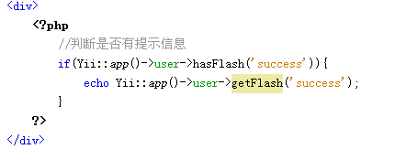
Yii::app()方法详解
1、Yii::app()返回的是一个当前框架应用程序的对象
2、Yii::app()是framework/web/CWebApplication.php类实例化的对象，所以可以调用CWebApplication里的属性和方法
3、Yii::app()调用是的Yii类中的run()方法，通过该方法可以调用系统中的其他对象、方法、属性
4、建议不要通过Yii::app()来随便调用CWebApplication及父类CApplication里的相关属性和方法，会影响系统的稳定性
5、可以通过Yii::app()来调用系统的组件：session、db、user、request、urlManager等
Yii::app()->user(实例化CWebUser类--->"/web/auth/CWebUser.php");
Yii::app()->db;(实例化CDbConnection类--->"/db/CDbConnection.php")
Yii::app()->session;(实例化CHttpSession类--->"/web/CHttpSession.php")
Yii::app()->request;(实例化CWebUser类--->"/web/auth/CWebUser.php")
Yii::app()->urlManager(实例化CUrlManager类--->"/web/CUrlManager.php");
说明：
framework/yiilite.php：记录的每个类名对应的文件在什么地方
framework/web/CWebApplication.php中的registerCoreComponents()方法：记录了常用的组件名
framework/base/CApplication.php中的registerCoreComponents()方法：记录了常用的组件名

数据模型类编写规则:
在配置文件main.php中开启数据库连接：
'db'=>array(
'connectionString' => 'mysql:host=localhost;dbname=testdrive',
'emulatePrepare' => true,
'username' => 'root',
'password' => '',
'charset' => 'utf8',
'tablePrefix' => 'shop_',
'enableParamLogging' => true,//显示sql语句绑定的参数
),
测试Yii 框架是否有链接上数据库
在控制器里边随便一个地方输出信息：
var_dump(Yii::app()->db);
数据模型类继承AR
CactiveRecord 用它来实现数据库的读取
放到models目录下
名称和表名一样（类文件名小写，类名首字母大写）
必须在表中重写两个方法：
public static function model(){
return parent::model($className=__CLASS__);
}
public function tableName(){
return {{article}};//自动添加表前缀
}
创建记录
$article = new Article;
$article -> article_title = “a sample title";
$article -> article_content = “a sample content";
$article -> article_create_time = time();
$article -> save();
我们可以使用attributes属性统一收集表单信心，但是数据表约束规则必须完整。
并且需要设置验证规则rules为safe，否则信息无法被attributes保存
读取记录(以下均为获得一条记录)
//获得满足条件的第一条记录
$article = Article::model() -> find($condition,$params);
//获得指定主键的记录
$article = Article::model()->findByPk($id, $condition, $params);
//根据指定的属性获得记录
$article = Article::model() -> findByAttributes($attributes, $condition, $params);
//通过sql语句获得第一条符合条件记录
$article = Article::model() -> findBySql($sql, $params);
print_r($article->attributes);
说明：
$condition就是sql语句where后边的条件，$params是参数
读取记录(以下均为获得多条记录)
//获得满足条件的全部记录
$article = Article::model() -> findAll($condition,$params);
//根据指定的属性获得全部记录
$article = Article::model() -> findAllByAttributes($attributes, $condition, $params);
//通过sql语句获得全部符合条件记录
$article = Article::model() -> findAllBySql($sql, $params);
获得记录数目
//获得满足条件的全部记录数目
$n = Article::model() -> count($condition, $params);
//根据指定的sql语句获得全部记录数目
$n = Article::model() -> countBySql($sql, $params);
更新记录一
$article = Article::model() -> findByPk(10); //find() 、findAll()等等
$article -> article_title = “new article title”;
$article -> save();
更新记录二
$article = Article::model() -> find(‘article_id=10’);
$article -> article_title = “new other article title”;
$article -> save();
两表连接查询：
1、在数据模型类中添加
function relations(){
return array(
'banji'=>array(self::BELONGS_TO, '数据模型类名', '外键'),
);
}
例如： 'banji'=>array(self::BELONGS_TO, 'Banji', 'classid')
关联类型：
self::BELONGS_TO：表 A 和 B 之间的关系是多对一，多个A有一个B
self::HAS_MANY: 如果表 A 和 B 之间的关系是一对多，则 一个A 有多个 B
self::HAS_ONE: 这是 HAS_MANY 的一个特例，一个A 对应 一个B
self::MANY_MANY: 这个对应于数据库中的 多对多 关系。
调用：
$studentOb=new Student();
$cOb=new CDbCriteria();
$cOb->limit=10;
$arr=$studentOb->with('banji')->findAll($cOb);
$reArr=array();
foreach($arr as $v){
var_dump($v->attributes);//student表数据
var_dump($v->banji->attributes);//班级表数据，即关联表数据
}
Widget助手类（小物件）
通过widget小物件构建表单及错误提示
首先处理视图：
<?php
//表单的开始，并设置相关的form属性
$form = $this->beginWidget("CActiveForm",array(
"action"=>"index.php?r=yiiform/add",
"method"=>"post",
"enableClientValidation"=>true,//是否使用客户端验证
"clientOptions" => array(//客户端验证选择
'validateOnSubmit' => true,//是否在表单提交时进行验证
),
"htmlOptions"=>array(
"enctype"=>"multipart/form-data",
"name"=>"frm",
"onsubmit"=>"return checkAdd()"
)
));
?>
表单控件对应的方法
1． textArea
<?php echo $form->textArea($model,'textArea',array('rows'=>10,'cols'=>50)); ?>
2． textField
<?php echo $form->textField($model,'textFild'); ?>
3． passwordField
<?php echo $form-> passwordField ($model,'textFild'); ?>
4． fileField
它也不支持Ajax校验。使用代码：
<?php echo $form->fileField($model,'fileField'); ?>
5． radioButtonList
<?php echo $form->radioButtonList($model,'radioButtonList', array('1'=>'Male','0'=>'Female'), array('separator'=>'&nbsp;','labelOptions'=>array('class'=>'radiolabel')) )?>
6． checkBoxList
这是一个checkBox集合组件，使用代码：
<?php echo $form->checkBoxList($model,'checkBoxList', array('1'=>'Football','2'=>'Music','3'=>'Game','4'=>'basketball'), array('separator'=>'&nbsp;','labelOptions'=>array('class'=>'checkboxlabel')) )?>
7． listBox
本质上它是一个select，但是它会显示所有的option。使用代码如下： <?php echo $form->listBox($model,'listBox', array('1'=>'Football','2'=>'Music','3'=>'Game','4'=>'basketball'), array('size'=>8,'multiple'=>false,'class'=>'listbox') )?>
8． dropDownList
本质上它是一个真正意义上select，因为他不会显示所有的option，使用代码如下：
如果是静态的：
$form->dropDownList($model, 'field_name', array(1=>'test1', 2=>'test2'))
如果是动态的：
$form->dropDownList( $model, 'name', CHtml::listData( modelname::model()->findAll(), 'id', 'name') );

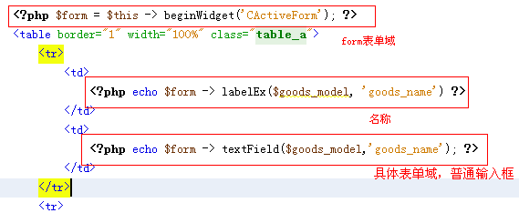
其次 控制器需要把当前模型对象传递到视图里边，以供表单使用
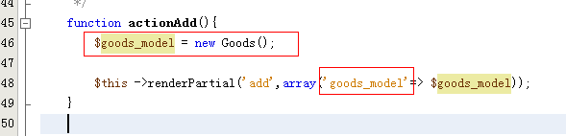
再次 数据模型需要有一个方法提供汉字名字统一显示
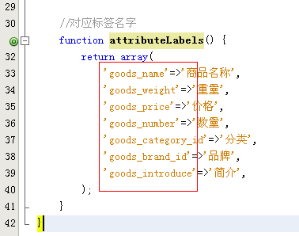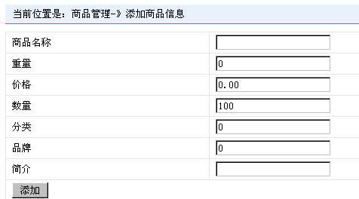
<?php echo $form -> labelEx($goods_model, 'goods_name') ?>
<?php echo $form -> labelEx($goods_model, 'goods_weight') ?>

自动验证：
required: CRequiredValidator
filter: CFilterValidator
match: CRegularExpressionValidator
email: CEmailValidator
url: CUrlValidator
unique: CUniqueValidator
compare: CCompareValidator
length: CStringValidator
in: CRangeValidator
numerical: CNumberValidator
date: CDateValidator
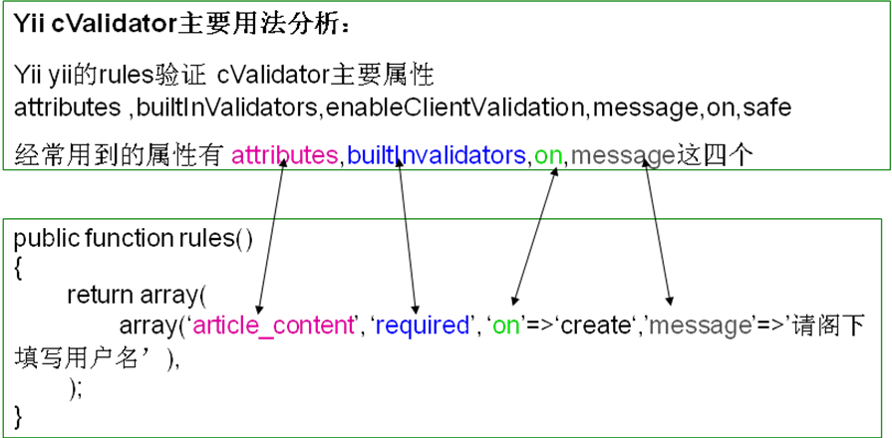
例子：
//验证规则详细配置
public function rules() {
return array(
array('username', 'required' ,'message'=>'用户名必须填写'),
//array('username', 'required' ,'requiredValue'=>'abc','message'=>'用户名值必须为abc'),
//array('username', 'required','requiredValue'=>'hello', 'message'=>'用户名值必须为hello'),
//array('username', 'required', 'on' => 'register', 'message' => '用户名值必须填写'),
//array('username', 'test'),
array('password', 'required', 'message'=>'密码必须填写'),
//array('password', 'checkme'),
array('password2', 'required', 'message'=>'请输入确认密码'),
array('password2', 'compare', 'compareAttribute'=>'password', 'message'=>'两次输入密码必须一致','on'=>'register'),
array('telphone','match', 'allowEmpty'=>false, 'pattern'=>'/[13]\d{9}/','message'=> '手机号码必须是13开始的数字'),
//array('user_email','email', 'message'=>'请匹配正确的电子邮箱'),
array('username', 'unique', 'message'=>'用户名已经占用'),
array('address', 'length', 'allowEmpty'=>false, 'max'=>'20', 'min'=>'5', 'tooLong'=>'太多了', 'tooShort'=>'太少了'),
array('user_xueli', 'in', 'range'=>array(1,2,3,4), 'message'=>'学历必须选择'),
array('user_age', 'numerical', 'allowEmpty'=>false, 'integerOnly'=>true, 'max'=>150, 'min'=>1, 'tooBig'=>'太高了', 'tooSmall'=>'太小了', 'message'=>'年龄必须是1-150之间的整数'),
array('birthday', 'date', 'allowEmpty'=>false, 'format'=>'MM-dd-yyyy', 'message'=>'出生日期格式不正确MM-dd-yyyy'),
array('user_email', 'safe'),
);
}
通过Gii模块来自动生成后台管理
1、打开protected/config/main.php
2、修改如下
'modules'=>array(
// uncomment the following to enable the Gii tool
/*
'gii'=>array(
'class'=>'system.gii.GiiModule',//system指的是：framework目录
'password'=>'Enter Your Password Here',//访问gii的密码
// If removed, Gii defaults to localhost only. Edit carefully to taste.
'ipFilters'=>array('127.0.0.1','::1'),//只允许该ip访问后台管理
),
*/
),
去掉gii的注释，修改密码既可。
3、访问路径(打开yii的代码生成器)
http://localhost/项目/xxx/index.php?r=模块名
http://localhost/项目/xxx/index.php?r=gii
yii会自动判断r后是控制器名还是模块名
4、gii自动生成代码页的内容
Controller Generator：自动生成控制器
Crud Generator：自动生成数据库相关的控制器
Form Generator：自动生成表单
Model Generator：自动生成模型
Module Generator：自动生成模块
5、生成一个新的模块(后台管理)
(1)点击"Module Generator"
(2)在"Module ID"输入后台管理目录名。例如：admin
6、引用后台管理模块
(1)打开protected/config/main.php
找到
'modules'=>array(
'admin',
// uncomment the following to enable the Gii tool
'gii'=>array(
'class'=>'system.gii.GiiModule',//system指的是：framework目录
'password'=>'admin111',
// If removed, Gii defaults to localhost only. Edit carefully to taste.
'ipFilters'=>array('127.0.0.1','::1'),//只允许该ip访问后台管理
),
),

7、后台管理访问地址
http://localhost/项目/xxx/index.php?r=后台模块名
http://localhost/项目/xxx/index.php?r=后台模块名/控制器/方法
为后台指定默认的控制器、session名前缀、默认的登陆页面
1、找到后台管理模块(modules/AdminModule.php)
2、做如下修改
public function init()
{
$this->setImport(array(
'admin.models.*',
'admin.components.*',
));
//指定后台默认的控制器
$this->defaultController = "index/index";
//设置后台的session名前缀、默认的登陆页面
Yii::app()->setComponents(array(
"user"=>array(
"stateKeyPrefix"=>"houtai",//设置后台session名字的前缀
"loginUrl"=>"./index.php/houtai/login/index"//设置后台默认的登陆页面
)
));
}
后台访问控制：
public function beforeControllerAction($controller, $action)
{
if(parent::beforeControllerAction($controller, $action))
{
// this method is called before any module controller action is performed
// you may place customized code here
if($controller instanceof LoginController){
return true;
}else{
header("location:./index.php?r=admin/login/index");
}
}
else
return false;
}
----------------------------------------------------------------------------------------------------
设置后台默认的布局文件(假设在后台的layouts文件中新建一个admin.php的布局文件)
1、在新建的后台控制器里添加$layout属性。(缺点：后台每个控制器都得添加这个$layout属性)
<?php
class IndexController extends Controller
{
public $layout = "/layouts/admin";//指定后台管理当前控制器的默认布局文件，注意值中，layouts前只有一个/
public function actionIndex()
{
$this->render("index");
}
}
?>
session的使用
存储数据
Yii::app()->session["名"] = 值;
取数据
$变量 = Yii::app()->session["名"];
销毁一个session变量值
unset(Yii::app()->session["名"]);
清除所有session变量值
Yii::app()->session->clear();
销毁服务器的session信息
Yii::app()->session->destroy();
----------------------------------------------------------------------------------------------------
Cookie的使用
//设置cookie信息
$ck = new CHttpCookie("名1","值");
//存储时间
$ck->expire = time()+3600;
//将cookie
Yii::app()->request->cookies["名2"] = $ck;
//获得cookie中的值
$变量 = Yii::app()->request->cookies["名2"];//$变量就是$ck
echo $变量->name;//cookie名,也就是名1
echo $变量->value;//cookie值,也就是名1对应的值
//删除cookie中的值
unset(Yii::app()->request->cookies["名2"]);
验证码：用到两个类
framework/web/widgets/captcha/CCaptcha.php(表单使用)
CCaptchaAction.php(控制器使用)
1、在控制器里添加actions方法：该方法的作用是用于引用其他类
<?php
class LoginController extends Controller
{
public function actions()//url访问的方法不存在时，自动调用sctions
{
return array(
"captcha"=>array(
"class"=>"system.web.widgets.captcha.CCaptchaAction", "width"=>70,
"height"=>25,
"maxLength"=>4,
"minLength"=>4,
"padding"=>3
)
);
}
function loginAction(){
$mOb=User::model();
if($_POST[`user`]){
//压入数据
$mOb->attributes=$_POST[`user`];
If($this->validate()){//验证验证吗
//验证码成功后执行的代码
}
}
$this->render(`login`);
}
}
?>

验证码自动刷新：
CCaptchaAction.php中修改Run(){
$this->renderImage($this->getVerifyCode(true));
}
2、视图页面引用验证码
<?php echo $form->textField($user,"verify",array("size"=>7,"maxlength"=>4)) ?>&nbsp;
<?php $this->widget("CCaptcha") ?>
3、验证码不合适，可以修改CCaptchaAction.php文件，也可以设置captcha中的数组
4、模型中验证验证码是否正确
public function rules()
{
return array(
array("userName","required","message"=>"请输入用户名"),
array("password","required","message"=>"请输入密码"),
array("checkCode","captcha","message"=>"验证码输入有误"),//注意这个就是验证验证码是否正确的
);
}
文件上传
1、视图文件代码
<?php
$form = $this->beginWidget("CActiveForm",array(
"action"=>__APP__."/index.php/admin/addnews/add",
"method"=>"post",
"htmlOptions"=>array(
"enctype"=>"multipart/form-data",
"style"=>"margin-top:20px;"
)
));
?>
<table border="1">
<tr>
<td height="30">&nbsp;新闻图片：</td>
<td><?php echo $form->fileField($newsModel,"imagepath",array("size"=>30))?></td>
</tr>
</table>
<?php $this->endWidget()?>
2、控制器文件代码
/*
CUploadedFile类的相关属性
name：文件名
tempName：临时存储目录
type：文件类型
size：文件大小
error：是否出错
CUploadedFile类的相关方法
$myFile->saveAs("完整保存路径");//保存上传文件
$myFile->getName();//获得上传文件名
$myFile->getTempName();//获得上传文件临时存储目录
$myFile->getType();//获得上传文件类型
$myFile->getSize();//获得上传文件大小
$myFile->getError();//获得上传文件是否出错
$myFile->getExtensionName();//获得上传文件扩展名
*/

示例代码：
$myFile = CUploadedFile::getInstance($newsModel,"imagepath");//获得上传文件信息,$myFile是一个对象存储着上传文件的相关信息
if($myFile != NULL)
{
$ext = $myFile->getExtensionName();//获得上传文件扩展名
$savePath = "newspicture/".md5(uniqid()).".".$ext;//获得保存路径
if($myFile->saveAs($savePath))//上传文件
{
echo "上传成功";
}
else
{
echo "上传失败";
}
}
else
{
echo "没有上传的文件";
}

